Билет 6
2. ПРАКТИЧЕСКОЕ ЗАДАНИЕ. ОБЩЕСТВЕННО-ПОЛИТИЧЕСКАЯ ЖИЗНЬ В БССР ВО ВТОРОЙ ПОЛОВИНЕ 1940-Х – 1980-ЫЕ ГГ.

Источник 1

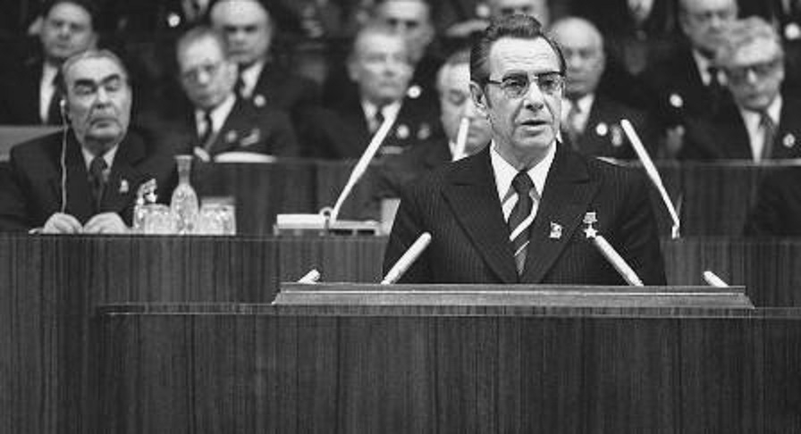
Выступление первого секретаря ЦК КПБ Пётра Машерова на XXV съезде КПСС, 1976 год

Источник 2

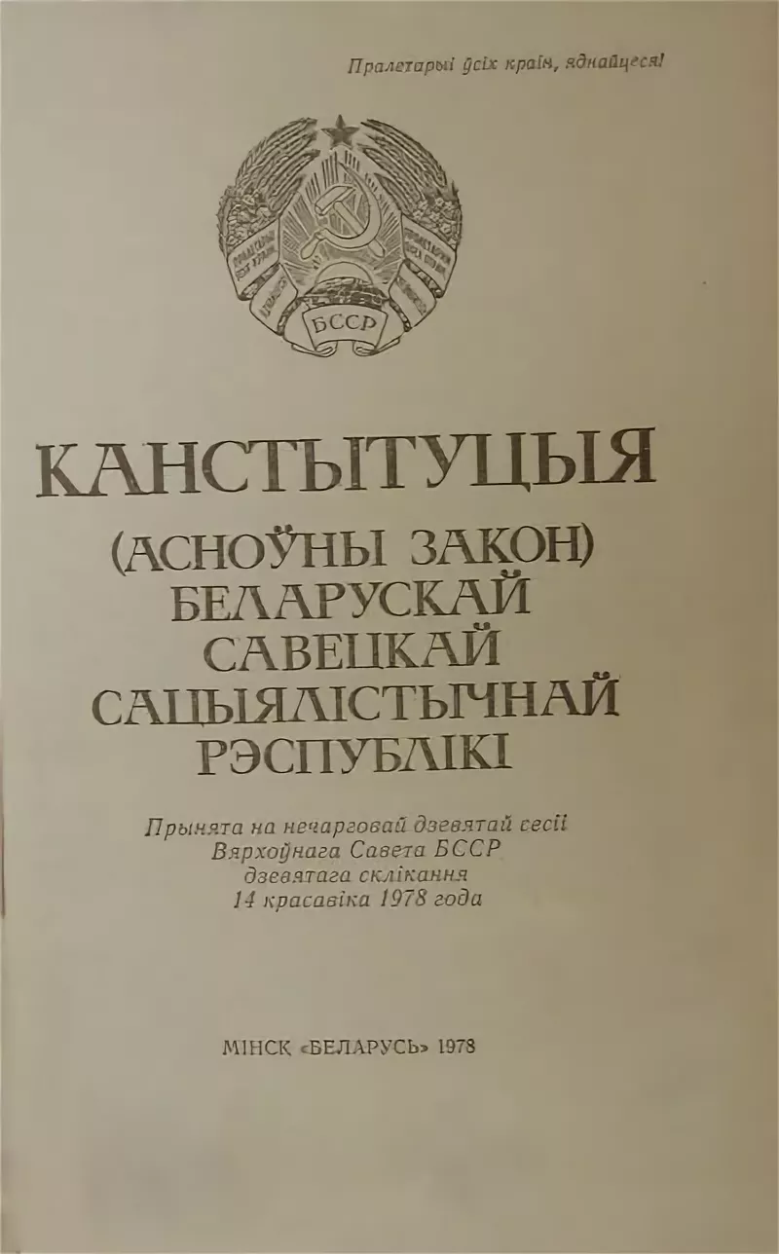 | Статья 6. Руководящей и направляющей силой советского общества, ядром его политической системы, государственных и общественных организаций является Коммунистическая партия Советского Союза. КПСС существует для народа и служит народу. КПСС существует для народа и служит народу. Вооруженная марксистско-ленинским учением Коммунистическая партия определяет генеральную перспективу развития общества, линию внутренней и внешней политики СССР, руководит великой созидательной деятельностью советского народа, придает планомерный научно обоснованный характер его борьбе за победу коммунизма.

Источник 3

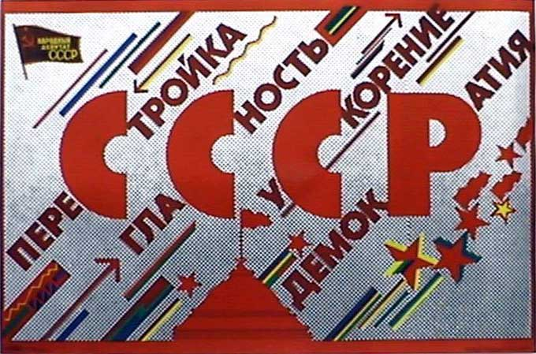
Советский плакат второй половины 1980-х гг.

Вопросы:
1. Используя источник 3, назовите, какое название получил исторический период второй половины 1980-х гг в истории СССР?
2. Используя источник 1 и 2, определите, какую роль играл Петр Машеров в политической жизни БССР?
3. Используя источник 2 и 3, определите, какие значимые изменения произошли в политической жизни БССР за 10 лет с середины 1970 к середине 1980-х гг.?
4. Определите, в какой исторический период белорусский народ влиял на политическую ситуацию в БССР?

№ задания | Уровень усвоения учебного материала | Примерный ответ
1 | 2 уровень, нахождение информации, предъявленной в явном виде | Перестройка
2 | 3 уровень, нахождение информации, предъявленной в материале в неявном виде. | Пётр Машеров был первым секретарем ЦК КПБ с 1965 – 1980 гг. Согласно 6 статье Конституции БССР – руководящая роль принадлежала коммунистической партии, поэтому – П. Машеров руководитель БССР
3 | 4 уровень, установление связей между смысловыми единицами информации, представленной в разных знаковых системах | По Конституции 1978 г. руководящая роль в управлении государством принадлежала коммунистической партии. С начала перестройки начинается процесс демократизации и коммунистическая партия постепенно теряет свою власть. Коммунистическая партия перешла от руководящей партии в 1970-х к запрещенной в 1991г.
4 | 5 уровень, оперирование программным учебным материалом, применение исторических знаний, операций и приемов мыслительной деятельности в незнакомой ситуации | В период перестройки. Так как до 1985 роль в управлении государством была в руках коммунистической партии, выборы проходили на безальтернативной основе. С началом перестройки начинается политика гласности, демократии.

Разработала учитель
Жогаль Екатерина Юрьевна
ГУО «Средняя школа №124 г. Минска»

